**H1 = A**

**Amit**

**Mukund**

**H34**

**H3**

**H2**

Hash2

**H12**

Hash3

**H1234**

**H4**

**Ritik**

**Narasingh**

1 2 3 4

|  |  |  |  |
| --- | --- | --- | --- |
| **Amit Kumawat** | **2022MSC15** | **15** | **2** |
| **Madhav** | **2022MSC03** | **03** | **3** |
| **Mukund** | **2022MSC18** | **18** | **5** |
| **Narshing** | **2022MSC25** | **25** | **12** |
| **Ritik** | **2022MSC02** | **02** | **2** |
| **Rupesh** | **2022MSC13** | **13** | **0** |
| **Sainjit** | **2022MSC22** | **22** | **9** |
| **Saurabh** | **2022MSC23** | **23** | **10** |
| **Shubham** | **2022MSC21** | **21** | **8** |

|  |  |
| --- | --- |
| **0** | **Rupesh** |
| **1** |  |
| **2** | **Amit Kumawat** |
| **3** | **Madhav** |
| **4** |  |
| **5** | **Mukund** |
| **6** |  |
| **7** |  |
| **8** | **Shubham** |
| **9** | **Sainjit** |
| **10** | **Saurabh** |
| **11** |  |
| **12** | **Narasingh** |

**Amit Kumawat**

**Madhav**

**Mukund**

**Narshing**

**Ritik**

**Rupesh**

**Sainjit**

**Saurabh**

**Shubham**

**2022MSC15**

**2022MSC03**

**2022MSC18**

**2022MSC25**

**2022MSC02**

**2022MSC13**

**2022MSC22**

**2022MSC23**

**2022MSC21**

**2022MSC15**

**2022MSC03**

**2022MSC18**

**2022MSC25**

**2022MSC02**

**2022MSC13**

**2022MSC22**

**2022MSC23**

**2022MSC21**

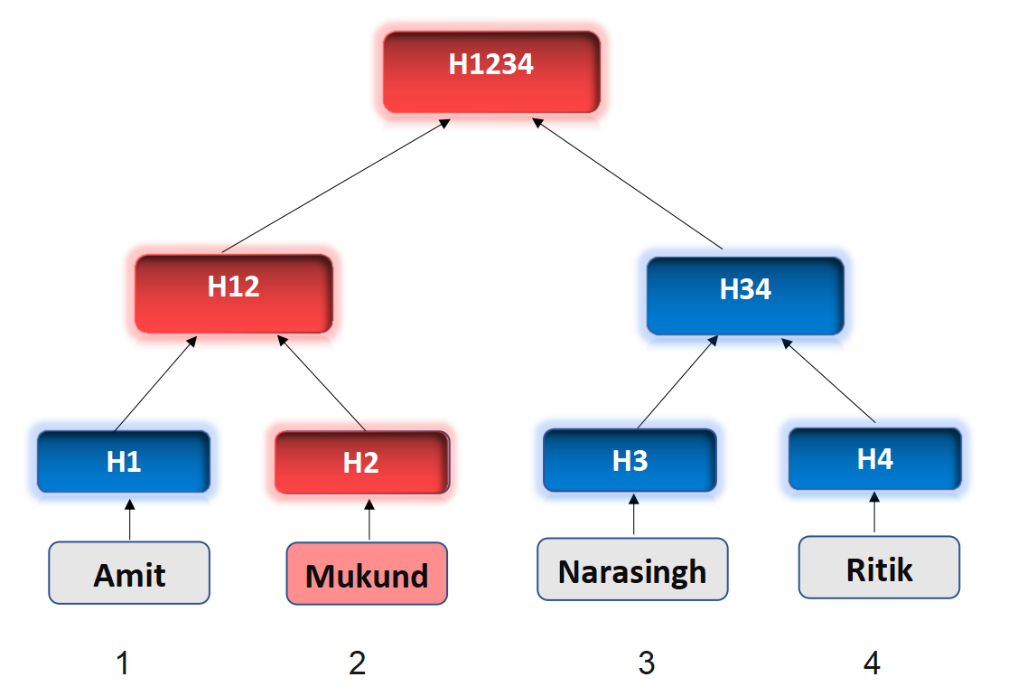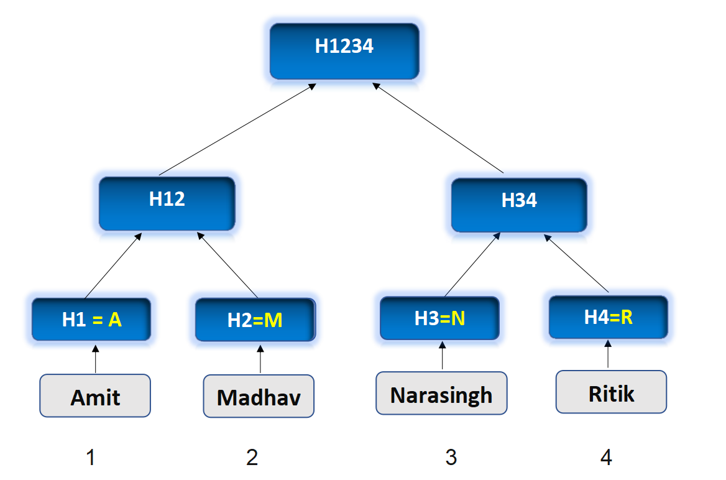

**HA12345555**

**HA12345555**

**5**

**1**

**2**

**5**

**4**

**3**

**Saurabh**

**Saurabh**

**HA5555**

**H55**

**H5**

**H5**

**Narasingh**

**Ritik**

**H34**

**H4**

**H3**

Hash2

**HA\***

Hash3

**HA**

**A**

**\***

**C**

**HCD**

**HC**

**H\***

**H1**

**Amit**

**Madhav**

**H1234**

**H2**

Hash2

**H12**